*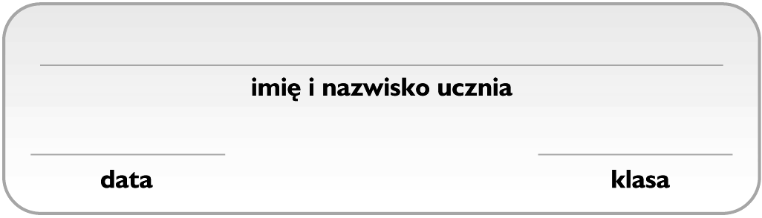Grupa C*

**Kwasy**

1. **Zaznacz wzór strukturalny kwasu fosforowego(V).** 1 p.

|  |  |  |  |
| --- | --- | --- | --- |
| **A.** | **B.** | **C.** | **D.** |
|  |  |  |  |

1. Przeprowadzono przedstawione na schemacie doświadczenie chemiczne *Badanie zachowania wskaźników wobec wodnych roztworów kwasów i wodorotlenków*. 1 p.

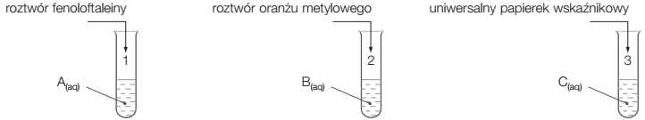

Zaobserwowano, że:

* w probówce 1. roztwór wodny substancji A przyjmuje malinowe zabarwienie,
* w probówce 2. roztwór wodny substancji B barwi się na czerwono,
* uniwersalny papierek wskaźnikowy zanurzony w roztworze wodnym substancji C barwi się na niebiesko.

**Zaznacz zestaw, w którym do oznaczeń A−C zostały poprawnie przyporządkowane wzory substancji.**

|  |  |  |  |
| --- | --- | --- | --- |
| **Zestaw** | **Substancja A** | **Substancja B** | **Substancja C** |
| **A.** | H2CO3 | Ca(OH)2 | HCl |
| **B.** | KOH | NaOH | H3PO4 |
| **C.** | Ba(OH)2 | HNO3 | KOH |
| **D.** | H2SO3 | HCl | H2S |

1. Przeprowadzono doświadczenie chemiczne przedstawione na schemacie. **Zaznacz poprawnie zapisane równania reakcji chemicznych zachodzących w probówce.** 1 p.

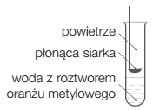

|  |  |  |
| --- | --- | --- |
|  | **Reakcja chemiczna, która zachodzi podczas spalania siarki w powietrzu** | **Reakcja chemiczna, która zachodzi w wyniku kontaktu produktu spalania siarki z wodą** |
| **A.** | H2(g) + S(s) → H2S(g) | H2S(g) H2S(aq) |
| **B.** | 2 S + 3 O2 → 2 SO3 | SO3 + H2O → H2SO4 |
| **C.** | 2 S + 3 O2 → 2 SO3 | SO3 + H2O → H2SO3 |
| **D.** | S + O2 → SO2 | SO2 + H2O → H2SO3 |

1. Oceń prawdziwość podanych zdań. **Zaznacz P, jeśli zdanie jest prawdziwe, lub F – jeśli jest fałszywe.** 1 p.

|  |  |  |  |
| --- | --- | --- | --- |
| **1.** | Kwas fosforowy(V) jest substancją stałą. | **P** | **F** |
| **2.** | Kwas fosforowy(V) jest składnikiem napojów typu cola. | **P** | **F** |

1. **Zaznacz zestaw zawierający sposoby ograniczające powstawanie kwaśnych opadów.** 1 p.

*(1) ograniczenie spalania paliw takich jak węgiel kamienny, ropa naftowa oraz gaz ziemny, (2) zastępowanie tradycyjnych źródeł energii źródłami alternatywnymi, pozyskującymi energię słoneczną, wodną lub wiatrową, (3) stosowanie odpylaczy oraz filtrów gazów przemysłowych, (4) odsiarczanie paliw*

|  |  |  |  |
| --- | --- | --- | --- |
| **A.** 1, 3 | **B.** 1, 2, 4 | **C.** 2, 4 | **D.** 1, 2, 3, 4 |

1. W doświadczeniu chemicznym przedstawionym na rysunku zaobserwowano, że papierek wskaźnikowy zabarwił się na kolor zielononiebieski. **Zaznacz poprawne uzupełnienie zadania** (A−C) **oraz jego dokończenie** (I−III)**.** 1 p.

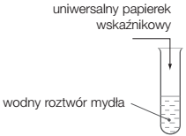

Mydło ma pH

|  |  |  |
| --- | --- | --- |
| **A.** większe niż 7, | co oznacza, że liczba jonów H+ jest | **I.** większa niż liczba jonów OH−. |
| **B.** równe 7, | **II.** taka sama jak liczba jonów OH−. |
| **C.** mniejsze niż 7, | **III.** mniejsza niż liczba jonów OH−. |

1. **Zaznacz zestaw nazw jonów o wzorach:** HSO4−, H+, NO2−, Cl−. 1 p.
2. anion wodorosiarczanowy(IV), kation wodoru, anion azotanowy(V), anion chlorkowy
3. anion wodorosiarczanowy(VI), kation wodoru, anion azotanowy, anion chlorowy
4. anion wodorosiarczanowy(IV), kation wodorowy, anion azotanowy(III), anion chlorowy
5. anion wodorosiarczanowy(VI), kation wodoru, anion azotanowy(III), anion chlorkowy
6. Zaprojektuj doświadczenie chemiczne, którego celem jest obniżenie pH roztworu o odczynie zasadowym. 2 p.
7. **Uzupełnij schemat doświadczenia wzorem sumarycznym odpowiedniego odczynnika.** Odczynnik wybierz spośród podanych.

Odczynniki: CO, O2, N2O5

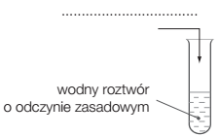

1. **Napisz równanie reakcji chemicznej wody z odczynnikiem wybranym w podpunkcie a).**

________________________________________________________________________

1. Na etykiecie pewnej wody mineralnej znajduje się informacja: 1 p.

*Woda nasycona CO2 do wartości 1,5 g CO2 na 1 dm3 wody.*

**Oblicz, ile gramów kwasu węglowego znajduje się w butelce tej wody mineralnej o objętości 1,5 dm3.** Przyjmij, że tlenek węgla(IV) rozpuszczony w wodzie ulega całkowitej przemianie w kwas węglowy. Wynik podaj z dokładnością do jednego miejsca po przecinku.

|  |  |  |  |  |  |  |  |  |  |  |  |  |  |  |  |  |  |  |  |  |  |  |  |  |  |  |  |  |  |  |  |  |  |  |  |
| --- | --- | --- | --- | --- | --- | --- | --- | --- | --- | --- | --- | --- | --- | --- | --- | --- | --- | --- | --- | --- | --- | --- | --- | --- | --- | --- | --- | --- | --- | --- | --- | --- | --- | --- | --- |
|  |  |  |  |  |  |  |  |  |  |  |  |  |  |  |  |  |  |  |  |  |  |  |  |  |  |  |  |  |  |  |  |  |  |  |  |
|  |  |  |  |  |  |  |  |  |  |  |  |  |  |  |  |  |  |  |  |  |  |  |  |  |  |  |  |  |  |  |  |  |  |  |  |
|  |  |  |  |  |  |  |  |  |  |  |  |  |  |  |  |  |  |  |  |  |  |  |  |  |  |  |  |  |  |  |  |  |  |  |  |
|  |  |  |  |  |  |  |  |  |  |  |  |  |  |  |  |  |  |  |  |  |  |  |  |  |  |  |  |  |  |  |  |  |  |  |  |
|  |  |  |  |  |  |  |  |  |  |  |  |  |  |  |  |  |  |  |  |  |  |  |  |  |  |  |  |  |  |  |  |  |  |  |  |
|  |  |  |  |  |  |  |  |  |  |  |  |  |  |  |  |  |  |  |  |  |  |  |  |  |  |  |  |  |  |  |  |  |  |  |  |
|  |  |  |  |  |  |  |  |  |  |  |  |  |  |  |  |  |  |  |  |  |  |  |  |  |  |  |  |  |  |  |  |  |  |  |  |
|  |  |  |  |  |  |  |  |  |  |  |  |  |  |  |  |  |  |  |  |  |  |  |  |  |  |  |  |  |  |  |  |  |  |  |  |
|  |  |  |  |  |  |  |  |  |  |  |  |  |  |  |  |  |  |  |  |  |  |  |  |  |  |  |  |  |  |  |  |  |  |  |  |
|  |  |  |  |  |  |  |  |  |  |  |  |  |  |  |  |  |  |  |  |  |  |  |  |  |  |  |  |  |  |  |  |  |  |  |  |

1. **Ustal wzór sumaryczny kwasu, o którym wiadomo, że:** 1 p.

* jego wzór sumaryczny ma postać H*X*O*A*,
* pierwiastek chemiczny *X* ma 35 elektronów,
* zawartość procentowa pierwiastka chemicznego *X* w tym kwasie wynosi 62,02%.

|  |  |  |  |  |  |  |  |  |  |  |  |  |  |  |  |  |  |  |  |  |  |  |  |  |  |  |  |  |  |  |  |  |  |  |  |
| --- | --- | --- | --- | --- | --- | --- | --- | --- | --- | --- | --- | --- | --- | --- | --- | --- | --- | --- | --- | --- | --- | --- | --- | --- | --- | --- | --- | --- | --- | --- | --- | --- | --- | --- | --- |
|  |  |  |  |  |  |  |  |  |  |  |  |  |  |  |  |  |  |  |  |  |  |  |  |  |  |  |  |  |  |  |  |  |  |  |  |
|  |  |  |  |  |  |  |  |  |  |  |  |  |  |  |  |  |  |  |  |  |  |  |  |  |  |  |  |  |  |  |  |  |  |  |  |
|  |  |  |  |  |  |  |  |  |  |  |  |  |  |  |  |  |  |  |  |  |  |  |  |  |  |  |  |  |  |  |  |  |  |  |  |
|  |  |  |  |  |  |  |  |  |  |  |  |  |  |  |  |  |  |  |  |  |  |  |  |  |  |  |  |  |  |  |  |  |  |  |  |
|  |  |  |  |  |  |  |  |  |  |  |  |  |  |  |  |  |  |  |  |  |  |  |  |  |  |  |  |  |  |  |  |  |  |  |  |
|  |  |  |  |  |  |  |  |  |  |  |  |  |  |  |  |  |  |  |  |  |  |  |  |  |  |  |  |  |  |  |  |  |  |  |  |
|  |  |  |  |  |  |  |  |  |  |  |  |  |  |  |  |  |  |  |  |  |  |  |  |  |  |  |  |  |  |  |  |  |  |  |  |
|  |  |  |  |  |  |  |  |  |  |  |  |  |  |  |  |  |  |  |  |  |  |  |  |  |  |  |  |  |  |  |  |  |  |  |  |
|  |  |  |  |  |  |  |  |  |  |  |  |  |  |  |  |  |  |  |  |  |  |  |  |  |  |  |  |  |  |  |  |  |  |  |  |
|  |  |  |  |  |  |  |  |  |  |  |  |  |  |  |  |  |  |  |  |  |  |  |  |  |  |  |  |  |  |  |  |  |  |  |  |